2026 Reddit独立站推广超全实战指南
从找到精准社区，到把讨论变成订单
回评引流｜AMA｜Reddit测品｜高转化发帖｜广告放大
适合人群：独立站老板、品牌负责人、站外运营、内容与广告团队
目标：不做无效铺帖，直接建立“社区—内容—独立站—订单”的增长闭环
目录
01｜产品判断：哪些品类更容易在Reddit出效果
02｜平台机制：不懂这4个词，发再多也容易被删
03｜社区地图：小组为什么比大组更容易出单
04｜内容研究：把Reddit当成免费的用户调研库
05｜高阶起量玩法：Upvote Team、刷Karma、互赞群、马甲号
06｜发帖SOP：帖子发布前后24小时怎么做
07｜三种优先打法：回评、AMA、Reddit测品
08｜评论运营：每天30分钟精准找需求
09｜独立站承接：帖子有流量为什么还是不出单
10｜KOL联动：与社区贡献者合规合作
11｜自建Subreddit：品牌社区运营方法
12｜Reddit广告：2026可用格式与投放结构
13｜自然内容+付费广告的协同打法
14｜数据复盘：指标、归因和停止线
15｜风险清单：最容易删帖、封号的行为
16｜30天跑通第一轮验证＋30/60/90天计划

卖家先看：Reddit为什么能带来高意图流量？
很多卖家把Reddit当成“海外贴吧”，结果一上来就发品牌介绍、优惠和产品链接，帖子很快被删，账号也没有后续流量。真正能从Reddit拿到订单的内容，往往不像广告，而像一条把购买问题讲透的真实讨论。
用户会在Reddit主动搜索“哪个更值得买”“用了半年有什么坑”“这个问题怎么解决”。当你的内容正好回答这些问题，流量就不是被广告推过来的泛人群，而是已经进入研究、比较甚至决策阶段的潜在买家。

从一条讨论到一笔订单，完整链路只有5步
步骤 | 卖家动作 | 用户为什么继续往下走
1 找对社区 | 进入品类、场景、问题和人群Subreddit | 这里正在讨论他关心的问题
2 抢对问题 | 选择recommendation、vs、review、help等高意图话题 | 问题与购买决策直接相关
3 给足价值 | 用经验、数据、图片、对比和限制条件回答 | 内容可信，不像硬广
4 顺势承接 | 在规则允许时提供主页、指南或落地页 | 可以继续查证并完成购买
5 追踪复盘 | 用UTM、Pixel/CAPI和订单数据判断质量 | 卖家知道哪个社区、话题值得加码

解决4个问题
- 去哪找人：筛出真正有购买需求、允许参与的Subreddit。
- 说什么：找到用户原话，写出不像广告却能引发讨论的帖子和评论。
- 怎么接单：把Reddit流量承接到与讨论高度一致的独立站页面。
- 怎么放大：将验证过的选题用于KOL、AMA、广告和再营销，而不是盲目烧预算。

01｜先判断：你的产品到底适不适合做Reddit
先别急着注册账号和发帖。Reddit不是所有产品都能做，最容易出效果的不是“最便宜的产品”，而是用户愿意花时间研究、比较、讨论和验证的产品。

这4类产品最值得优先测试
- 购买前需要研究、比较或验证的产品：3C、户外、工具、家居改善、宠物、健身、软件和专业设备。
- 有明确兴趣圈层的产品：露营、机械键盘、咖啡、摄影、骑行、钓鱼、桌游、汽车改装等。
- 有真实差异点、技术细节、使用方法或测试证据可讲的产品。
- 用户会主动搜索“best / vs / review / worth it / recommendation / problem”等问题的产品。
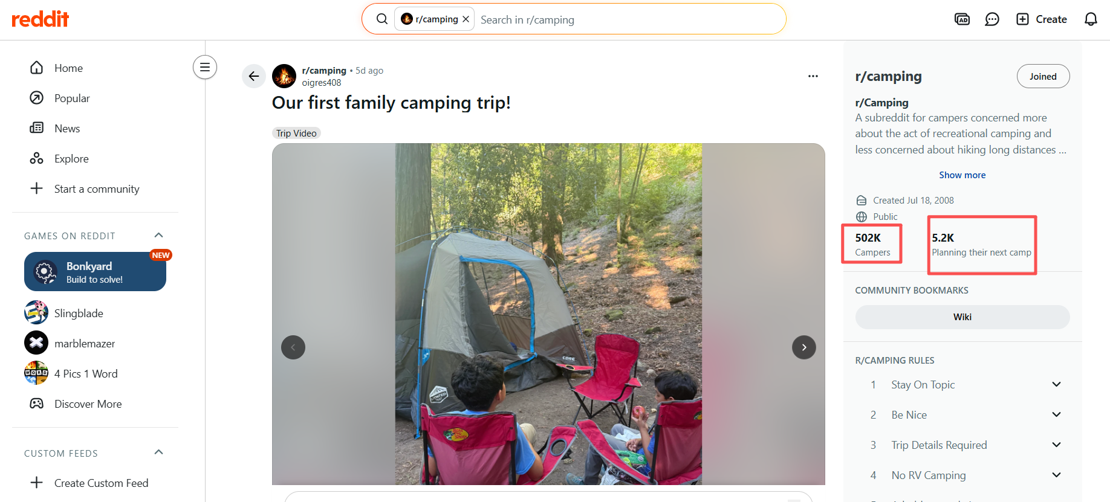

出现这4种情况，先别重投入
- 产品高度同质化，除了低价没有可验证差异。
- 无法公开讲清材质、参数、适用边界、售后或真实用户反馈。
- 团队只想批量发链接，不愿持续回答问题。
- 利润无法承担内容测试、样品合作或付费广告的验证周期。

5分钟产品适配评分
维度 | 0分 | 1分 | 2分
社区需求 | 几乎没人讨论 | 有零散讨论 | 有多个活跃社区
购买研究 | 冲动购买为主 | 会简单比较 | 高度依赖评测/口碑
内容证据 | 只有广告图 | 有基础素材 | 有实测、案例、数据
产品差异 | 难以说明 | 有部分差异 | 差异清楚可验证
团队能力 | 无人维护 | 可每周投入 | 可持续发帖与回复
建议：总分8-10分可列为重点渠道；5-7分先做小规模内容验证；0-4分先补产品表达和承接，不建议直接投广告。

02｜平台机制：不懂这4个词，发再多也容易被删

Subreddit：每个社区都是独立市场
每个Subreddit都有自己的主题、发帖规则、允许的链接类型、最低账号要求和推广边界。同一篇帖子在一个社区可能受欢迎，在另一个社区可能立即被删除。进入社区后，先看Rules、置顶帖、Wiki/FAQ以及过去30天高互动帖子。

Flair：不是装饰，而是内容分类和入口
Post Flair用于标记帖子类型，例如Question、Review、Recommendation、Discussion、Showcase。部分社区要求发帖必须选择Flair；选错分类会降低分发，甚至触发删除。User Flair则显示在用户名旁，通常由社区或Moderator设定。

Karma与账号年龄：门槛，不是通行证
部分社区会设置最低Karma或账号年龄，但高Karma不代表可以推广，老账号也不会自动获得信任。真正影响内容能否存活的，是社区匹配、内容价值、行为真实性以及是否遵守规则。
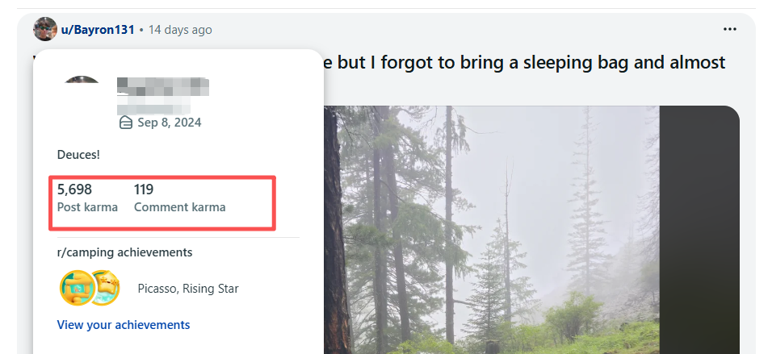

Moderator：决定社区执行尺度
Moderator负责规则、审核和内容秩序。遇到规则不清、需要发布研究、赠品、AMA或品牌相关内容时，应先通过Modmail说明身份、内容价值、链接方式和是否涉及利益关系，获得明确许可后再执行。
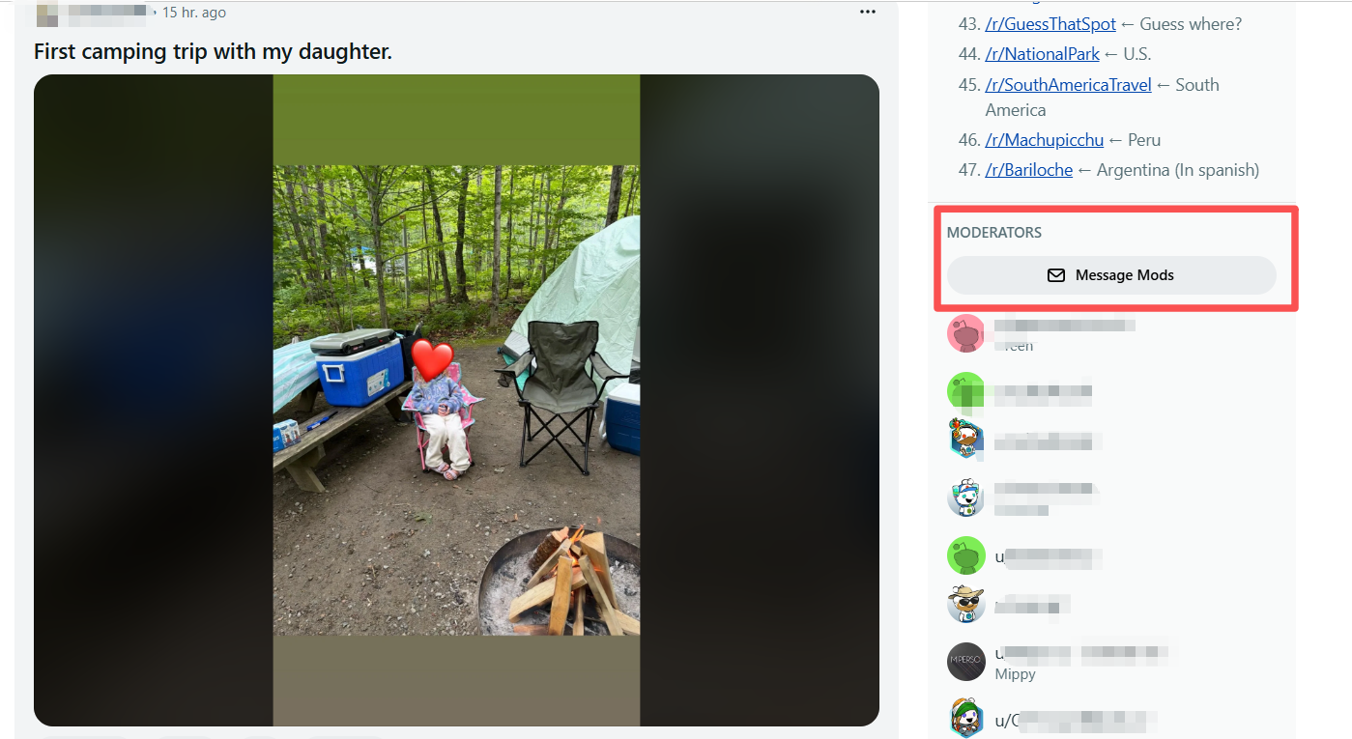

03｜社区地图：不要只盯大组，小组反而更容易出单

成员多，不等于购买意图强
大社区适合看趋势，但竞争高、规则严、话题杂。真正接近购买的用户，经常藏在更细的场景、问题、人群和地域社区。一个5万人的高相关社区，可能比500万人的泛兴趣社区更有价值。

找社区的5步搜索法
- 先搜产品大词：确认用户通常在哪些品类社区讨论。
- 再搜使用场景：例如apartment、camping、travel、pet hair、small business。
- 再搜具体问题：例如noise、battery、maintenance、replacement、shipping。
- 再搜购买词：recommendation、best、vs、worth it、review、alternative。
- 最后核验规则和近期活跃度：至少查看过去30天的新帖、评论、删帖情况和Moderator公告。
层级 | 查找方向 | 作用 | 例子（需自行核验规则）
品类社区 | 产品所属大类 | 了解主流需求 | HomeImprovement、Camping
场景社区 | 用户在什么场景使用 | 发现购买动机 | VanLife、OneBag
问题社区 | 用户要解决什么问题 | 捕捉高意图问题 | BuyItForLife、FixIt
人群社区 | 谁在使用 | 优化用户表达 | SmallBusiness、Parents
地域社区 | 目标国家/城市 | 验证本地需求 | 国家、州或城市社区
竞品社区 | 品牌/产品替代关系 | 识别不满与缺口 | 品牌或技术生态社区

社区评分表
每个候选社区按以下五项打分（1-5分），总分低于15分暂不投入：
- 需求相关度：讨论是否与产品解决的问题直接相关。
- 真实活跃度：近期是否持续有新帖、评论和不同用户参与，而不是只看成员数。
- 推广容忍度：规则是否允许品牌身份、研究、链接、赠品或AMA。
- 购买意图：是否存在recommendation、review、vs、worth it、help等讨论。
- 可持续内容：团队能否长期提供回答、测试、案例或专业知识。

04｜内容研究：把Reddit当成免费的用户调研库
不要凭感觉写标题。先把用户真实说过的话找出来，再决定帖子、广告和落地页怎么写。Reddit最值钱的不只是流量，而是用户会把“不买的原因、比较的标准、踩过的坑”直接说出来。

研究流程
- 建立关键词组：产品词、场景词、问题词、竞品词、购买词和风险词。
- 使用Reddit站内搜索与Google的site:reddit.com查询，筛选过去一年仍活跃的讨论。
- 记录帖子标题、原话、最高赞评论、反对意见、推荐理由、使用限制和被反复追问的问题。
- 把信息归类为：购买动机、核心疑问、信任缺口、产品缺口、内容机会和售后风险。
- 将高频原话同步到产品页FAQ、广告素材、UGC脚本、邮件和客服话术。

可直接复制的搜索组合
- site:reddit.com [category] best / recommendation / worth it
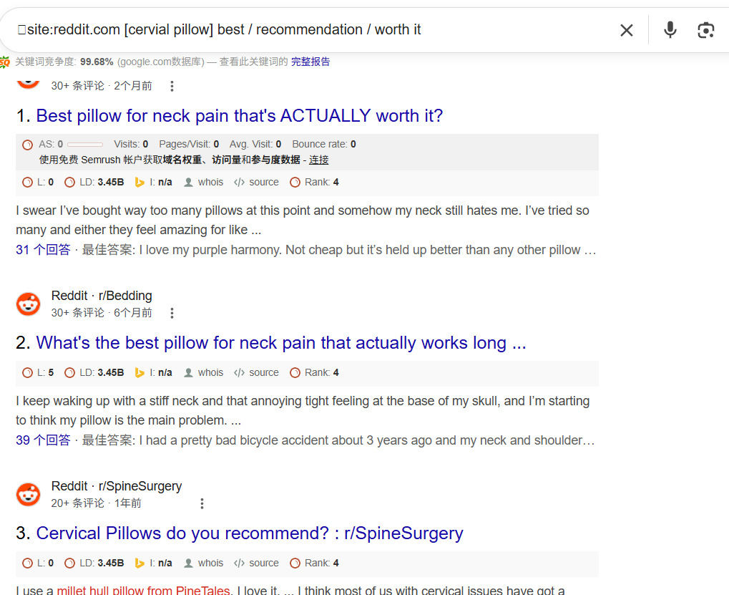
- site:reddit.com [product A] vs [product B]
- site:reddit.com [category] problem / regret / disappointed
- site:reddit.com [use case] how do you / what do you use
- site:reddit.com [competitor] alternative / replacement
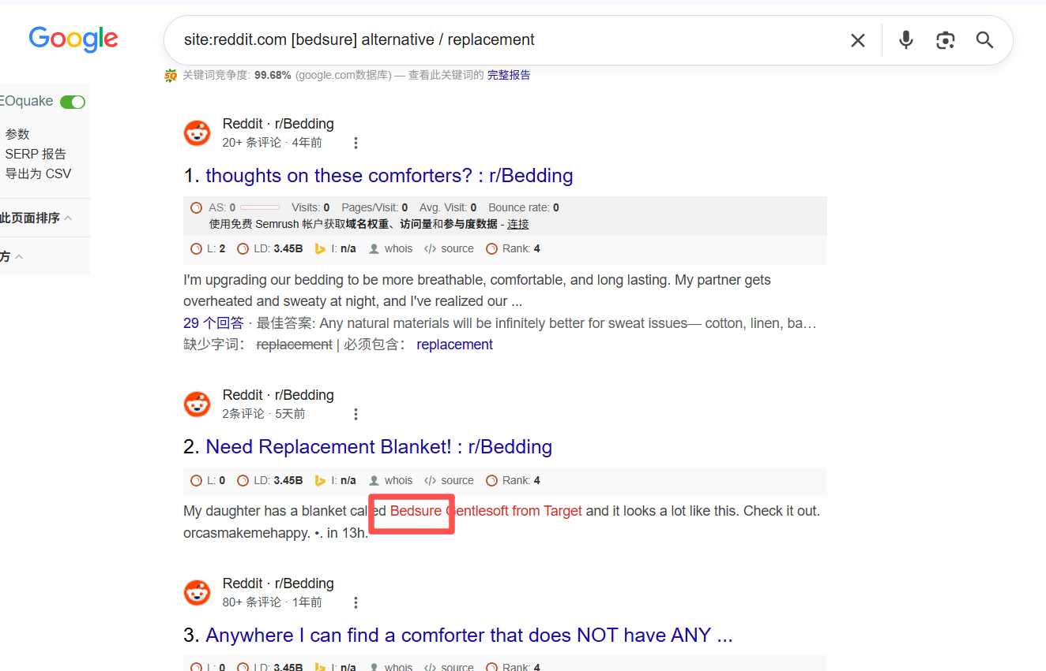

VOC记录表字段
字段 | 记录内容 | 最后转化成什么
社区/链接 | 来源与规则 | 可追溯证据
用户原话 | 不要先改写 | 标题、Hook、FAQ
购买阶段 | 发现/比较/决策/使用 | 内容与落地页
支持证据 | 数据、体验、图片、案例 | Claim与Proof
反对意见 | 用户为什么不买 | 异议处理
可执行动作 | 产品/内容/广告/服务 | 责任人与截止时间

05｜账号信誉与高阶起量玩法：Upvote Team、刷Karma、互赞群、马甲号
Reddit推广圈常见的“快速起量”玩法，主要围绕初始互动、账号门槛和帖子热度展开。卖家既要看懂这些玩法为什么有人用，也要能判断热度是真需求还是表面数据，避免投入越大、账号和品牌风险越高。

四类常见玩法及其底层逻辑
玩法 | 通常想解决的问题 | 常见表现 | 卖家必须看清的风险
Upvote Team | 让帖子在发布初期获得更多可见度 | 团队成员集中点赞、评论或推动帖子进入Hot排序 | 组织化投票属于Vote Manipulation；互动来源单一、节奏异常时容易触发删除或账号处罚
刷Karma | 跨过部分社区的账号年龄或Karma门槛 | 在低门槛社区集中发帖、评论，或购买现成账号与Karma | Karma只是历史互动指标，不等于社区信任；异常增长、账号交易和内容轨迹断裂都会增加审查风险
互赞群 | 用成员互相点赞制造基础热度 | 群内发送帖子链接，约定点赞、评论或轮流支持 | 集中来源、固定成员和重复协同行为可被识别为组织化操纵，且无法验证真实购买意图
马甲号顶帖 | 制造多人讨论、补充正面观点或反驳质疑 | 同一主体控制多个账号，在同一帖子下互动、投票或模拟用户口碑 | 属于不真实活动；账号关联、语言习惯和操作轨迹暴露后，可能连带影响主账号、社区资格与品牌声誉

如何判断“热度”是否值得继续投入
- 不只看Upvote和Karma，重点看评论是否提出真实场景、规格、价格、物流、售后和替代品问题。
- 区分“互动数据”和“经营结果”：有效访问、产品页到达、邮件订阅、加购、订单与贡献毛利必须单独归因。
- 检查互动者画像是否与目标市场一致；无购买语境的泛评论不能作为选品或投放依据。

可执行做法
- 完善头像和简介；如果代表品牌或与品牌有关联，避免伪装成普通消费者。
- 先加入10-20个高度相关社区，逐一阅读规则，不要同一天大量加入、发帖和私信。
- 优先回答自己有经验的问题；提供具体步骤、限制条件和失败经验，不强行插入链接。
- 保持行为自然：阅读、评论、保存、投票和发帖围绕真实兴趣展开。
- 品牌被问及时可以回答，但要明确关系，例如“I work with / I founded / I represent…”。

更稳妥的替代路径
- 需要首轮互动：发布前邀请真实客户或产品用户提供公开、独立且不限定立场的反馈，不要求点赞或统一话术。
- 需要跨过社区门槛：在与专业经验相关的话题下持续贡献可验证的信息，让Karma自然积累。
- 需要扩大讨论：与Moderator沟通AMA、资源帖、品牌答疑或赠品规则，并披露品牌与合作关系。
- 需要放大优质内容：使用Reddit官方广告、Conversation Ads或Free-form Ads，把已验证的信息触达更多相关用户。

06｜发帖SOP：帖子能不能活下来，前24小时最关键
Reddit发帖不是把中文营销文案翻译成英文。用户首先判断三件事：你是不是真的遇到这个问题、你有没有提供新信息、你是不是只想卖东西。

发布前检查
- 确认帖子与社区主题直接相关。
- 检查Rules、置顶帖和近期Moderator公告。
- 确认允许的帖子类型、链接、Flair、品牌身份、优惠和赠品规则。
- 搜索过去是否已有同类帖子，避免重复低价值问题。
- 准备能支撑观点的真实细节：过程、图片、数据、失败和限制。

正文结构
部分 | 写什么 | 避免什么
标题 | 具体问题、对象、场景和冲突 | 夸张营销词、全大写、硬塞品牌
开头 | 为什么问、已做过什么 | 假装用户、制造虚假故事
主体 | 数据、过程、对比、证据 | 只有产品卖点和官网文案
结尾 | 邀请具体反馈或补充 | 强迫点击、私信或购买
链接 | 只在允许且有必要时放 | 短链、追踪可疑链接、重复链接

发布后24小时
- 优先回复有信息量的问题，不只回复赞美。
- 面对质疑，补充证据或承认限制，不争辩、不删除合理批评。
- 记录新问题和用户原话；必要时更新正文并注明Edit。
- 如果帖子被删除，先读Moderator提示；不换社区复制粘贴，不公开攻击Moderator。

07｜三种优先打法＋6类高转化内容模板

玩法1｜回评截流：不发帖，也能接触精准需求
每天搜索与产品相关的“求推荐、对比、踩坑、问题解决”帖子，优先回复24小时内的新讨论。第一段先直接解决问题，第二段给方法或证据，第三段说明适用边界。只有用户继续追问且社区允许时，再提供主页、完整指南或链接。
重点监控词：recommendation、looking for、help、alternative、vs、worth it、issue、problem。不要只抢热门帖，评论少但问题具体的帖子，往往购买意图更强。

玩法2｜AMA：用专业能力换取集中曝光
适合创始人、产品经理、设计师、工程师和资深从业者。先通过Modmail说明身份、可回答的主题、活动时间、是否涉及品牌和利益关系；获得许可后，再发布“Ask Me Anything”。AMA的核心不是介绍产品，而是把用户最想知道、品牌最懂的问题一次讲透。
- 选题要窄：不要写“Ask me anything about our brand”，要写“Ask me anything about designing quieter air purifiers for small apartments”。
- 提前准备20个高频问题：材料、参数、失败经验、使用边界、维护成本和行业误区。
- 回答要快：活动窗口内优先回复具体问题；不会的问题直接说明，不用品牌话术绕开。
- 活动后沉淀：把高价值问答整理成FAQ、产品页、邮件、短视频和下一轮广告素材。

玩法3｜Reddit测品：开模和备货前先验证
把概念图、样品、不同方案或功能取舍放进相关社区，让用户选择并说明理由。重点不是看哪张图点赞最多，而是找出用户为什么选、为什么不选、愿意为哪个差异付费。
测试对象 | 发帖问题 | 最终决策
外观/颜色 | Which version would you actually keep on your desk, and why? | 保留高频理由，不只看票数
功能取舍 | Would you choose longer battery life or lower weight? | 确认用户愿意牺牲什么
价格区间 | At what price would this stop feeling worth it? | 找到价值感断点
使用场景 | Where would this fail in your daily routine? | 提前发现产品和售后风险

6类高转化帖子，可直接套用
类型 | 用途 | 英文标题/开场模板
问题求助型 | 适合产品定义和需求验证 | I'm trying to solve [specific problem] without [unwanted trade-off]. What has actually worked for you, and what should I avoid?
对比决策型 | 适合高意图比较 | For people who have used both [A] and [B], what mattered after 3-6 months: durability, maintenance, or something else?
实测复盘型 | 适合建立专业信任 | I tested [method/product category] for [time/sample]. Here's what improved, what failed, and who should not use it.
拆解指南型 | 适合复杂产品 | A practical checklist for choosing [category] based on [use case], not marketing claims.
产品共创型 | 适合新品验证 | We're designing [product] for [specific user]. Which of these trade-offs would you choose, and why? [Disclose affiliation]
透明AMA型 | 适合创始人/专家 | I'm [role] working on [topic]. Ask me anything about [narrow expertise], including what doesn't work.

标题写法：具体问题比“大而全”更容易获得回复
- 人群＋场景＋冲突：For apartment owners with pets, is a washable pre-filter actually worth it?
- 时间＋结果＋失败：I tested 3 portable power stations for 30 days - one spec was almost useless.
- A vs B＋长期体验：After 6 months, what matters more: battery capacity or replacement cost?
- 明确求助＋已做功课：I've narrowed it down to A and B. What am I still overlooking?

Hero-Hub-Help内容矩阵
- Hero：季度级大内容。原创测试、行业数据、产品拆解、公开挑战或AMA，用于建立认知。
- Hub：持续系列。每周/双周发布场景、用户故事、幕后过程、对比和复盘，形成稳定预期。
- Help：高频回答。针对尺寸、材质、安装、兼容、使用、维护和购买选择等具体问题。

08｜评论运营：对新手来说，回评比发帖更容易起量
对新团队而言，高质量评论通常比立即发帖更容易接触明确需求。目标不是到处抢热评，而是每天找到少量“正在做购买决策”的讨论，给出一段真正能帮助用户判断的答案。

每天30分钟评论工作流
- 10分钟找帖：搜索5-10个产品词、场景词和购买词，优先看24小时内的新讨论。
- 10分钟筛选：只回复自己能给出具体经验、数据或判断标准的问题。
- 10分钟回答：先给结论，再给原因和边界；品牌有关联必须说明。
- 当天复查：有人追问就继续回答；没人互动则记录选题，不追加无意义评论。

评论四段式
- 先回答：第一句直接回应用户问题。
- 再解释：给出原因、步骤、数据或亲身经验。
- 讲边界：说明什么情况下不适用，降低广告感。
- 必要时引导：只有对方确实需要完整资料且社区允许时，再提供链接或说明可在主页找到。

评论示例
弱：We sell exactly what you need. Check our website.
强：For a small apartment, I'd prioritize noise level and filter replacement cost over the headline CADR. Check the dB at the speed you'll actually use, then calculate annual filter cost. If pets are the main issue, a washable pre-filter matters more than an extra smart feature. I work with a brand in this category, so take that context into account.

评论是否有效，看这4个信号
- 用户继续追问具体参数、使用场景、价格或购买方式。
- 评论获得收藏、引用或其他用户补充，而不只是Upvote。
- 个人主页访问、品牌词搜索或对应落地页访问同步增加。
- 同一问题在不同社区反复出现，值得升级成完整帖子或广告选题。

09｜独立站承接：帖子有流量，为什么还是不出单？
Reddit用户不会因为一篇帖子立刻相信品牌。他们会继续查官网、价格、评价、退换货和品牌历史。帖子讲的是“如何解决宠物毛发”，落地页首屏却只写品牌愿景，流量再精准也会流失。

Reddit流量的落地页要求
- 信息一致：帖子讨论什么问题，落地页首屏就回答什么问题。
- 证据优先：实测、规格、对比、FAQ、评价与退换货信息要比空泛品牌故事更靠前。
- 降低跳失：移动端速度、价格、运费、到货时间和库存必须清晰。
- 保留路径：对暂不购买的人提供指南、测验、邮件订阅或补货提醒。
- 来源识别：使用统一UTM，区分社区、帖子、评论、KOL与广告。

UTM命名示例
utm_source=reddit｜utm_medium=organic_post / organic_comment / creator / paid｜utm_campaign=category_problem_2026q3｜utm_content=post_angle_a

不要只看最后点击
Reddit用户经常先讨论和研究，之后通过品牌词或直接访问购买。复盘时同时观察Reddit引荐访问、品牌词增长、回访、辅助转化、新客订单和评论中出现的购买信号。

落地页5秒自检
- 首屏是否直接回应帖子中的问题，而不是先讲品牌历史？
- 价格、运费、到货时间、退换货和库存是否一眼可见？
- 是否有实测、对比、参数、使用限制和可信评价？
- 移动端打开是否足够快，按钮是否清楚，结账是否顺畅？
- 暂时不买的用户，是否可以领取指南、订阅邮件或保存测评？

10｜KOL联动：与社区贡献者合规合作

筛选标准
- 长期活跃于目标社区，而不是只看总Karma。
- 评论有细节、有判断，也会指出产品限制。
- 历史内容与品类相关，互动来自真实讨论。
- 没有频繁复制推广、异常投票或大量被删内容。
- 愿意透明披露赠品、佣金、付费或品牌关系。

合作方式
方式 | 适合阶段 | 交付要求
产品试用 | 产品验证 | 真实体验，不保证正面评价
专家共创 | 内容建立 | 共同测试、指南或AMA
用户研究 | 产品开发 | 访谈、需求反馈、可用性测试
授权素材 | 广告放大 | 明确使用范围、期限和修改权
联盟合作 | 转化增长 | 披露关系、专属链接、退款口径
合作前先核验社区规则。即使创作者愿意发，也不代表Moderator允许。不要要求创作者组织点赞、删除负面意见或伪装成无利益关系的普通买家。

11｜自建Subreddit：什么时候值得做

适合自建的三个条件
- 已经有稳定用户或客户问题，社区不是从零等人。
- 品牌能持续提供教程、答疑、案例、更新和用户活动。
- 有专人负责Moderator工作、规则、审核、危机和用户反馈。

社区定位不要只写品牌名
品牌社区可以服务一个更大的共同目标，例如产品使用、技能提升、生活方式或用户互助。这样更容易持续产生讨论，也能吸引尚未购买但高度相关的人。

基础设置清单
- 社区名称、描述、欢迎帖和Community Guide清楚说明服务对象。
- 设置Rules：推广、攻击、隐私、售后、重复问题和利益披露。
- 设置Post Flair：Question、Guide、Review、Feedback、Showcase、Official Update。
- 建立FAQ/Wiki和固定支持入口，避免每个帖子都变成客服工单。
- 品牌员工和Moderator使用明确身份，不用马甲号制造讨论。

首月内容节奏
周次 | 核心任务 | 内容
第1周 | 建立基础 | 欢迎帖、规则、FAQ、3个高频问题
第2周 | 启动互动 | 投票、问题征集、产品使用技巧
第3周 | 沉淀证据 | 用户案例、公开复盘、问题解决
第4周 | 形成机制 | AMA、月度总结、下月主题

12｜Reddit广告：2026可用格式与投放结构
Reddit广告已经不只有Feed信息流。2026年独立站卖家应根据购买阶段选择格式，并在投放前配置Reddit Pixel或Conversions API。

主要广告格式
格式 | 适用目标 | 卖家用法
Image/Video | 认知、流量、转化 | 突出单一问题、证据或演示
Carousel | 比较、展示多卖点 | 步骤、型号、场景或套装
Free-form Ads | 教育、深度种草 | 长文+图片/视频，做购买指南和透明复盘
Conversation Ads | 高意图讨论触达 | 在评论线程场景覆盖研究型用户
Dynamic Product Ads | 拉新、再营销、目录销售 | 连接商品Catalog，动态匹配商品
Product Ads | 手动选择重点SKU | 少量SKU或主推品定向推广

定向组合
- Community targeting：直接覆盖相关Subreddit受众。
- Keyword targeting：覆盖用户参与或搜索的高意图关键词。
- Interest targeting：用于扩大相近兴趣人群。
- Retargeting：基于Page Visit、View Content、Add to Cart、Purchase等事件分层。
- 排除：剔除不适合的社区、已购买用户和低质量版位。

DPA启动前检查
- 安装Reddit Pixel或CAPI，并验证View Content、Add to Cart、Purchase事件。
- 商品Feed中的ID、标题、价格、库存、落地页和图片保持一致。
- 至少准备足够商品供系统匹配；少SKU品牌可先用Product Ads测试。
- 按新品拉新和访问/加购再营销拆分，不混在一个广告组里。
Reddit官方DPA建议中提到：可从1-3个产品相关关键词、1-5个社区开始，预算可参考每天100美元，并给系统7-14天观察期。该建议不是所有卖家的硬性标准；实际应由客单价、毛利、转化量和市场规模决定。

13｜自然内容+付费广告的协同打法

打法A：先用自然讨论验证选题，再投广告
- 从高频问题中选3个内容角度。
- 用评论或合规帖子验证用户是否愿意讨论。
- 提取高质量问题、反对意见和用户原话。
- 将验证后的角度制作成Free-form、Video或Image Ads。
- 广告落地页补齐讨论中出现的FAQ和证据。

打法B：广告获取样本，自然内容沉淀信任
- 用Keyword/Community targeting快速测试受众。
- 观察点击后的页面行为和评论反馈。
- 把有效问题做成公开指南、AMA和产品使用内容。
- 对互动和访问用户做再营销，而不是重复冷启动。

打法C：KOL内容授权放大
先由真实贡献者完成测试或共创，在清晰披露关系、取得授权并符合社区规则的前提下，把高质量素材用于付费投放。广告版本应保留原内容的具体证据和真实语气，不要剪成传统硬广。

14｜数据复盘：指标、归因和停止线
层级 | 核心指标 | 判断问题
社区质量 | 有效社区数、帖子存活率、规则通过率 | 是否找对社区
内容质量 | 评论深度、收藏、分享、主页访问 | 内容是否有价值
流量质量 | 落地页到达、停留、产品页浏览、回访 | 是否吸引目标用户
转化效率 | 加购、购买、新客CAC、贡献毛利 | 是否值得加码
品牌沉淀 | 品牌词、自然提及、邮件订阅、复购 | 是否形成长期资产

每周复盘三问
- 哪类问题和社区带来的用户最接近购买？
- 用户在评论和落地页上还缺什么证据？
- 下周应该加码、调整还是停止哪一项动作？

建议停止线
- 连续多次因同一规则被删除：停止发帖，重新研究社区边界。
- 访问量增加但产品页到达和停留极低：停止复制选题，检查意图与落地页。
- 广告完成学习观察后仍明显高于可承受CAC：拆分受众、创意和落地页，未改善则停。
- 大量负面反馈集中在同一产品问题：暂停放量，先解决产品或服务。

15｜风险清单：这些动作不要做
风险 | 典型行为 | 结果
投票操纵 | Upvote Team、互赞群、多账号投票、付费投票服务 | 删帖、限流、封号
虚假口碑 | 员工或合作方伪装普通买家、要求只发正面评价 | 信任崩塌、规则风险
批量铺帖 | 同一内容跨社区复制、自动化发帖、重复链接 | Spam判定
封禁规避 | 被Ban后换账号继续进入同一社区 | 平台级处罚
利益不披露 | 赠品、佣金、付费合作不说明 | 删帖、品牌风险
越过Moderator | 规则不清仍硬发活动、抽奖、AMA或促销 | 社区封禁
私信轰炸 | 未经请求批量发送促销和链接 | 举报与封号
温馨提示：本文提及Upvote Team、刷Karma、互赞群、马甲号顶帖等玩法，仅用于帮助卖家识别行业做法与评估风险，不构成操作指导或效果承诺。Reddit 2026规则明确禁止人工、程序化或组织化操纵投票，也禁止不真实活动与封禁规避。相关行为可能导致删帖、限流、社区封禁、平台封号及品牌信任损失。卖家应结合平台规则、目标Subreddit规则、账号资产和品牌长期价值自行评估，并优先采用真实贡献、透明披露与官方广告工具；任何执行后果由实施者自行承担。

16｜照着做：30天跑通第一轮Reddit验证
周次 | 只做什么 | 完成标准
第1周 | 筛20个社区，逐一记录规则、Flair、活跃度和购买问题 | 留下5-8个高相关社区
第2周 | 完成20条高质量评论，记录追问、反对意见和用户原话 | 找到3个反复出现的高意图问题
第3周 | 发布1篇问题/共创帖＋1篇实测/指南帖 | 至少1篇存活并产生有效讨论
第4周 | 优化对应落地页，配置UTM与关键事件，复盘访问和转化 | 明确1个加码方向和1个停止方向

30/60/90天增长路线
阶段 | 重点 | 必须交付
0-30天 | 研究与信誉 | 社区地图、规则库、VOC表、20条高质量评论
31-60天 | 内容验证 | 6个选题、3篇合规帖子、1版落地页、UTM体系
61-90天 | 协同放大 | KOL小测、广告测试、再营销、渠道复盘

每周执行节奏
- 周一：更新社区和问题清单，选择本周重点讨论。
- 周二-周三：参与评论，收集反对意见和高频追问。
- 周四：发布或完善一篇高价值内容，必要时先向Moderator确认。
- 周五：同步产品页、广告、FAQ和客服话术。
- 周末：复盘存活率、互动质量、访问、加购、订单和负面反馈。

工作表1｜社区研究
Subreddit | 规则/Flair | 活跃度 | 购买问题 | 推广边界 | 评分

工作表2｜内容测试
日期 | 社区 | 主题 | 内容类型 | 结果 | 下一步

